典型引领青春匠心梦 法治护航技能成才路——省劳模事迹、法律宣讲进校园

5月19日，四川省劳动模范刘文勇、四川永升律师事务所律师王英权受邀走进昭化职中开展宣讲活动。

刘文勇结合自身经历，向师生们分享了自己从军人到产业工人、再到行业领军人物的艰辛之路，阐释了永葆初心、追求卓越、精益求精的精神内涵。强调了学习、专注、坚持、创新以及责任感、使命感在工作中的重要性。他在分享过程中勉励师生：“从自身做起，从点滴做起，用勤劳的双手、一流的技术，在攻坚克难中创造辉煌业绩、成就精彩人生、担起历史重任，以青春自我、奋斗自我，为民族复兴铺路架桥，为祖国建设添砖加瓦。”并用身边技能人才的真实生动案例为中职学生指点迷津，鼓励大家在学习和未来的工作中要学习技能、热爱技能，脚踏实地、刻苦钻研，勇于面对困难和挑战，用劳动创造幸福，用勤奋创造伟业。

王英权律师结合所见所闻，深入浅出地讲解了未成年人的权益保障以及民事活动的规范指引，用一桩桩鲜活的反面案例为师生们敲响法律警钟，对《未成年人保护法》和《民法典》相关法律条文进行分析解读，引导同学们恪守法律红线、提高法律素养，学会运用法律武器维护自身合法权益，为技能成才之路筑牢坚实的法治防线。

活动现场气氛热烈，师生们积极参与互动，踊跃提问。省劳模和律师耐心解答，现场不时响起热烈的掌声。昭化职中的相关负责人表示，本次活动为学校师生搭建了一个学习先进思想和法律知识的优质平台，对培养德智体美劳全面发展的新时代职校生具有深远意义。

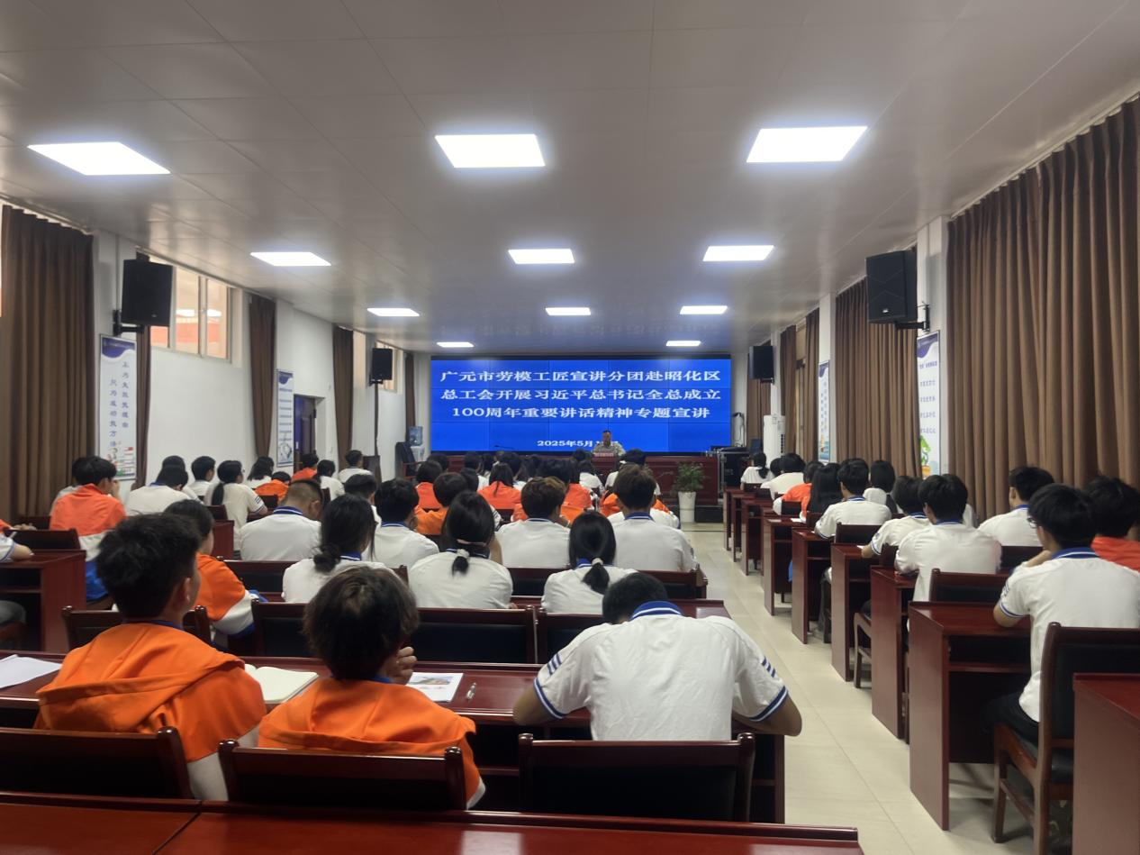下一步，昭化区总工会将持续开展此类主题教育活动，让劳动精神、劳模精神、工匠精神与法治精神在全区生根发芽、开花结果，为加快社会主义现代化昭化建设贡献工会力量。

（昭化区总工会）